**METAGENOMIC** **SEQUENCING ANALYSIS REPORT**



**DIVERSITY ANALYSIS OF 16S RNA METAGENOMIC**

**MICROBIOME SALIVA KELOMPOK NORMAL-STUNTING TANPA PERLAKUAN (A-B)**

**REPORT CREATED BY**

**BIOINFORMATICS CORE FACILITIES**

**INDONESIAN MEDICAL EDUCATION AND RESEARCH INSTITUTE (IMERI)**

**FACULTY OF MEDICINE**

**UNIVERSITAS INDONESIA**

**2024**

1. **Top 5 Phylum (Per Sampel)**

Sampel 1-10: Kelompok A (Normal)

Sampel 11-20: Kelompok B (Stunting)

1. **Top 5 Genus (Per sampel)**

Sampel 1-10: Kelompok A (Normal)

Sampel 11-20: Kelompok B (Stunting)

1. **Top 5 Phylum (Kelompok A dan B)**

| **Group** | **Actinobacteriota** | **Bacteroidota** | **Firmicutes** | **Proteobacteria** | **Spirochaetota** |
| --- | --- | --- | --- | --- | --- |
| A (n=10)1 | 13 (2-35) | 2,044 (1,414-3,638) | 7,613 (3,380-10,098) | 9,685 (4,408-17,606) | 200 (74-545) |
| B (n=10)1 | 19 (9-45) | 2,263 (1,267-2,839) | 8,122 (4,328-12,601) | 8,284 (3,060-12,013) | 109 (6-323) |
| p value2 | 0.1497 | 0.9097 | 0.4727 | 0.3075 | 0.01897 |

1Median (min-max); 2Mann-Whitney U test

Berdasarkan hasil tabel di atas, diperoleh phylum dengan kelimpahan relatif terbanyak yaitu Proteobacteria (kelompok A sebanyak53% dan kelompok B sebanyak 44%), namun di antara kedua kelompok ini phylum Proteobacteria tidak berbeda secara signifikan. Pada perbandingan top 5 phylum, ditemukan kelompok A dan B berbeda secara signifikan pada Spirochaetota dengan p value 0,02.

1. **Top 5 Genus (Kelompok A dan B)**

| **Group** | **Neisseria** | **Veillonella** | **Streptococcus** | **Haemophilus** | **Prevotella** |
| --- | --- | --- | --- | --- | --- |
| A (n=10)1 | 5,743 (3,176-12,411) | 1,249 (553-5,647) | 3,398 (1,031-6,276) | 1,366 (703-2,379) | 932 (319-2,830) |
| B (n=10)1 | 5,815 (2,297-9,563) | 4,357 (2,025-6,932) | 2,270 (1,221-7,413) | 1,303 (401-2,718) | 1,506 (552-2,369) |
| p value2 | 0.9097 | 0.03764 | 0.4274 | 0.9698 | 0.162 |

1Median (min-max); Mann-Whitney U test

Berdasarkan hasil tabel di atas, diperoleh genus dengan kelimpahan relatif terbanyak yaitu Neisseria (kelompok A sebanyak44% dan kelompok B sebanyak 38%), namun di antara kedua kelompok ini genus Neisseria tidak berbeda secara signifikan. Pada perbandingan top 5 genus, ditemukan kelompok A dan B berbeda secara signifikan yaitu pada genus Veillonella dengan kelimpahan relatif kelompok A sebesar 26% dan kelompok B sebesar 15% dengan nilai p value 0,037.

1. **Alpha Diversity (Shannon)**

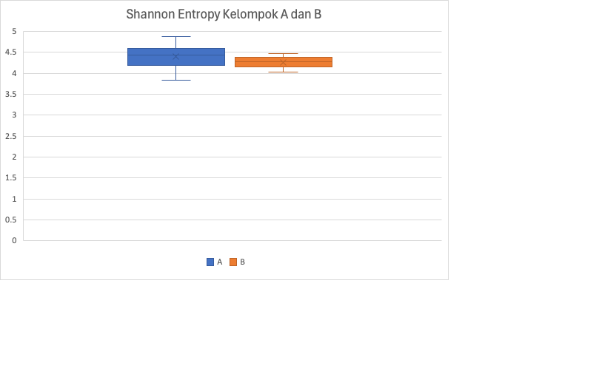

| Shannon Entropy | |
| --- | --- |
| A | B |
| 4.60609697 | 4.05032138 |
| 4.87962609 | 4.43406516 |
| 4.40432649 | 4.46776702 |
| 4.43784131 | 4.02521372 |
| 4.5954284 | 4.2206308 |
| 4.2320075 | 4.17313605 |
| 4.03929618 | 4.35587296 |
| 3.82974947 | 4.37188409 |
| 4.5312961 | 4.26275277 |
| 4.4194616 | 4.27614347 |
| p value | 0.130570 |

Berdasarkan uji Kruskal-Wallis, diversitas alfa menggunakan parameter Shannon entropy untuk kelompok A dan B tidak berbeda signifikan, dengan p value 0,130.

1. **Alpha Diversity (Simpson E)**

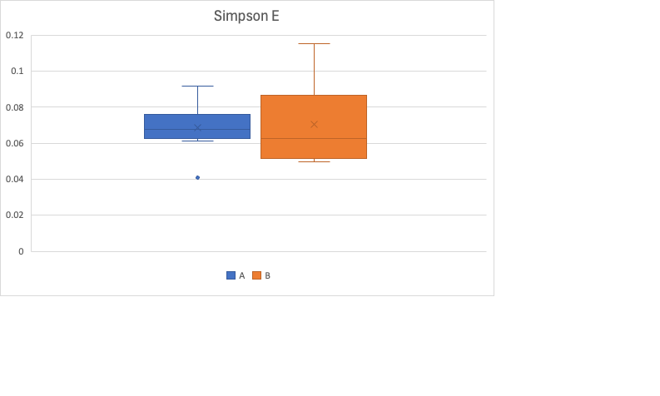

| Simpson E | |
| --- | --- |
| A | B |
| 0.06663479 | 0.07870744 |
| 0.0917088 | 0.04966527 |
| 0.07074302 | 0.05732407 |
| 0.08429502 | 0.0517305 |
| 0.07301981 | 0.08370497 |
| 0.06843717 | 0.05135489 |
| 0.06145447 | 0.05143306 |
| 0.04079238 | 0.06780123 |
| 0.06732724 | 0.11547233 |
| 0.06281097 | 0.09567221 |
| p value | 0.762369 |

Berdasarkan uji Kruskal-Wallis, diversitas alfa menggunakan parameter Simpson E untuk kelompok A dan B tidak berbeda signifikan, dengan p value 0,762.

1. **Beta Diversity (Unweighted)**

Grafik di atas merepresentasikan setiap sampel sebagai titik merah (kelompok A) dan biru (kelompok B). Grafik di atas menunjukkan 33.68% dari total variansi antar sampel berdasarkan PCA. Dari grafik tersebut dapat dilihat bahwa kelompok A dan B sulit dibedakan berdasarkan pemetaan setiap sampel pada grafik tersebut.

1. **Beta Diversity (Weighted)**

**

Grafik di atas merepresentasikan setiap sampel sebagai titik merah (kelompok A) dan biru (kelompok B). Plot grafik di atas menunjukkan 54.46% dari total variansi antar sampel berdasarkan PCA. Dari grafik tersebut dapat dilihat bahwa kelompok A dan B sulit dibedakan berdasarkan pemetaan setiap sampel pada grafik tersebut, meskipun sudah lebih baik daripada penentuan diversitas beta menggunakan unweighted unifrac.

1. **Beta Group Significance (PERMANOVA)**

| **distance matrix** | Unweighted unifrac |
| --- | --- |
| **method name** | PERMANOVA |
| **test statistic name** | pseudo-F |
| **sample size** | 20 |
| **number of groups** | 2 |
| **test statistic** | 0.948702 |
| **p-value** | 0.535 |
| **number of permutations** | 999 |

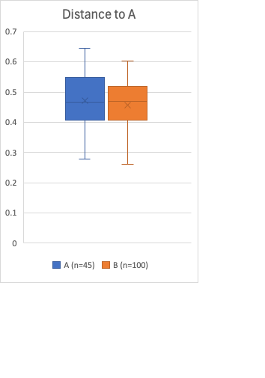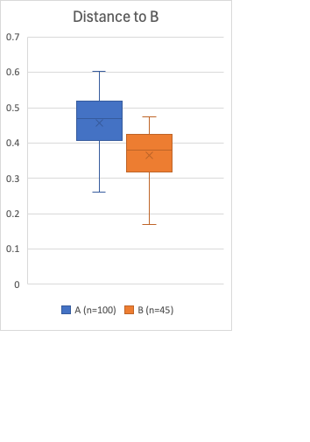

Informasi utama yang diperoleh dari PERMANOVA adalah bahwa variasi dalam suatu kelompok dapat dihitung langsung dari matriks jarak menggunakan teknik permutasi. PERMANOVA tidak memerlukan asumsi tentang normalitas dan/atau homogenitas varians. Statistik uji PERMANOVA, pseudo-F, merupakan rasio jumlah variasi antarkelompok versus dalam kelompok, dengan pembilang dan penyebut masing-masing diberi bobot berdasarkan derajat kebebasannya. Nilainya 0 atau positif, semakin besar nilainya, semakin besar pengaruh proporsi pengelompokan. Diversitas beta kelompok A dan B berdasarkan matriks jarak unweighted unifrac tidak menunjukkan perbedaan yang signifikan secara statistik, dengan p value 0.535.

| **distance matrix** | Weighted unifrac |
| --- | --- |
| **method name** | PERMANOVA |
| **test statistic name** | pseudo-F |
| **sample size** | 20 |
| **number of groups** | 2 |
| **test statistic** | 1.875779 |
| **p-value** | 0.086 |
| **number of permutations** | 999 |

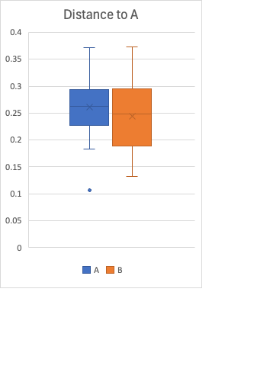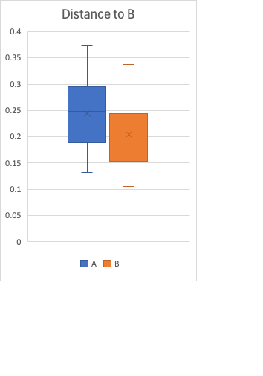

Diversitas beta kelompok A dan B berdasarkan matriks jarak weighted unifrac tidak menunjukkan perbedaan yang signifikan secara statistik, dengan p value 0.086.

1. **Heatmap Correlation**

**Kelompok A**

Korelasi Spearman sering digunakan untuk mengevaluasi hubungan yang melibatkan setidaknya satu variabel ordinal kualitatif atau dua variabel kuantitatif jika hubungannya sebagian linier. Korelasi Spearman juga dianjurkan bagi data yang distribusinya tidak normal.

* p < 0,05; ** p <0,01, *** p < 0,001

Grafik di atas merupakan grafik korelasi top 5 phylum, GI, dan OHIS pada kelompok A. Actinobacteriota berkorelasi positif dengan Bacteroidota dan Firmicutes (*, p < 0,05) pada kelompok A.

**Kelompok B**

* p < 0,05; ** p <0,01, *** p < 0,001

Grafik di atas merupakan grafik korelasi top 5 phylum, GI, dan OHIS pada kelompok B. Actinobacteriota berkorelasi paling positif dengan GI. Namun, p value menunjukkan korelasi tersebut tidak signifikan secara statistik.

1. **Principal Component Analysis (PCA)**

Principal Component Analysis adalah teknik statistik yang bertujuan untuk mengurangi dimensi dataset sambil mempertahankan struktur dan informasi esensialnya. Pada kelompok A dan B, terdapat cukup banyak genus yang teridentifikasi, yaitu sebanyak 57 genus. Namun, hasil PCA di atas memperlihatkan variasi dari kelompok A dan B yang tidak jauh berbeda pada level genus.